**Техническое задание на поставку реабилитационных оборудований для Беловодское детское ПССУ, и Сокулукский ПССУ.**

1. **Информация о проекте:**  
   15 апреля 2025 года команда Филиала «Гуд Нейборс Интернешнл в КР» посетила детский центр в с. Орловка и провела оценку его состояния. Результаты визита показали, что полная реконструкция учреждения и реализация комплексного проекта в Орловке потребуют значительных временных и финансовых ресурсов.

В целях оперативного оказания помощи детям, нуждающимся в специализированной медицинской и реабилитационной поддержке, было принято решение сосредоточиться на оснащении уже функционирующих центров Чуйской области необходимым реабилитационным оборудованием. Такой подход позволит быстрее внедрить эффективные меры помощи, улучшить условия для терапии и повысить качество предоставляемых услуг детям.

1. **Цель технического задания:**

Оказание быстрой и эффективной помощи детям с особыми потребностями путём оснащения существующих учреждений современными реабилитационными оборудованиями.

1. **Технические параметры подлежащего поставке:**

**Парафинонагреватель– 2 шт**

Назначение:  
Для плавления и поддержания температуры медицинского парафина при проведении тепловых процедур в условиях физиотерапевтического кабинета.

Технические характеристики:

* Объём: 10 литров

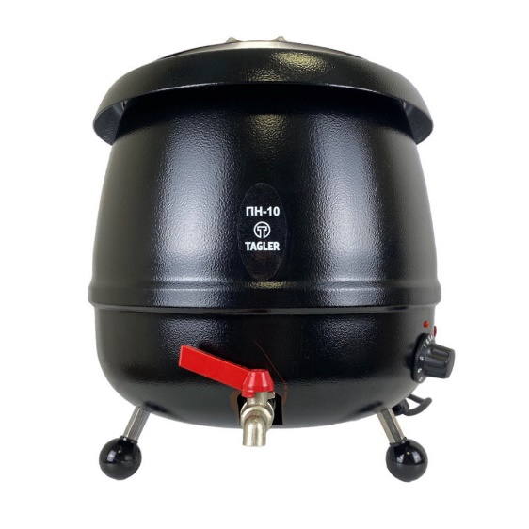

**Термостат ТС-1/80 СПУ – 2 шт**

**Назначение:**  
Поддержание заданной температуры при проведении тепловых процедур или хранении термочувствительных материалов (включая парафин и медицинские препараты).

**Технические характеристики:**

* Объём камеры: 80 л
* Материал внутренней камеры: нержавеющая сталь
* Внутренняя стеклянная дверца: есть
* Принудительная конвекция: встроенный вентилятор
* Освещение камеры: встроенное

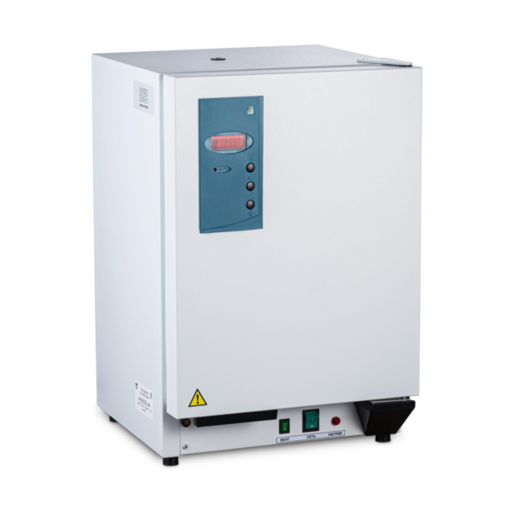

**Иппотренажёр (тренажёр-наездник)– 2 шт**

**Назначение:**  
Реабилитация детей с ДЦП и нарушениями опорно-двигательного аппарата. Имитация движений верховой езды для развития координации и укрепления мышц.

**Технические характеристики:**

* Тип: вибромеханический с имитацией движений лошади
* Сиденье: анатомическое
* Оснащён ремнями безопасности

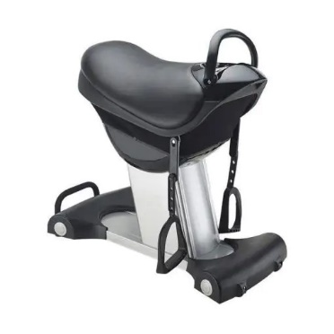

**Массажный комплекс (модель «Радуга-2») – 2 шт**

**Назначение:**

Предназначен для проведения общего оздоровительного массажа с целью улучшения кровообращения, снятия напряжения в мышцах, нормализации тонуса и общего расслабления.

**Технические характеристики:**

* **Тип воздействия:** роликовый механический массаж
* **Зоны массажа:** спина, пояснично-крестцовая зона, шея, бедра, икры
* **Регулировка интенсивности:** ручная и автоматическая
* **Функции:**
  + Автоматический режим массажа
  + Выбор зон для локального массажа
* **Питание:** 220 В, 50 Гц
* **Потребляемая мощность:** до 250 Вт
* **Дополнительные функции:**
  + Складная конструкция
  + Таймер с автоотключением
  + Пульт управления

